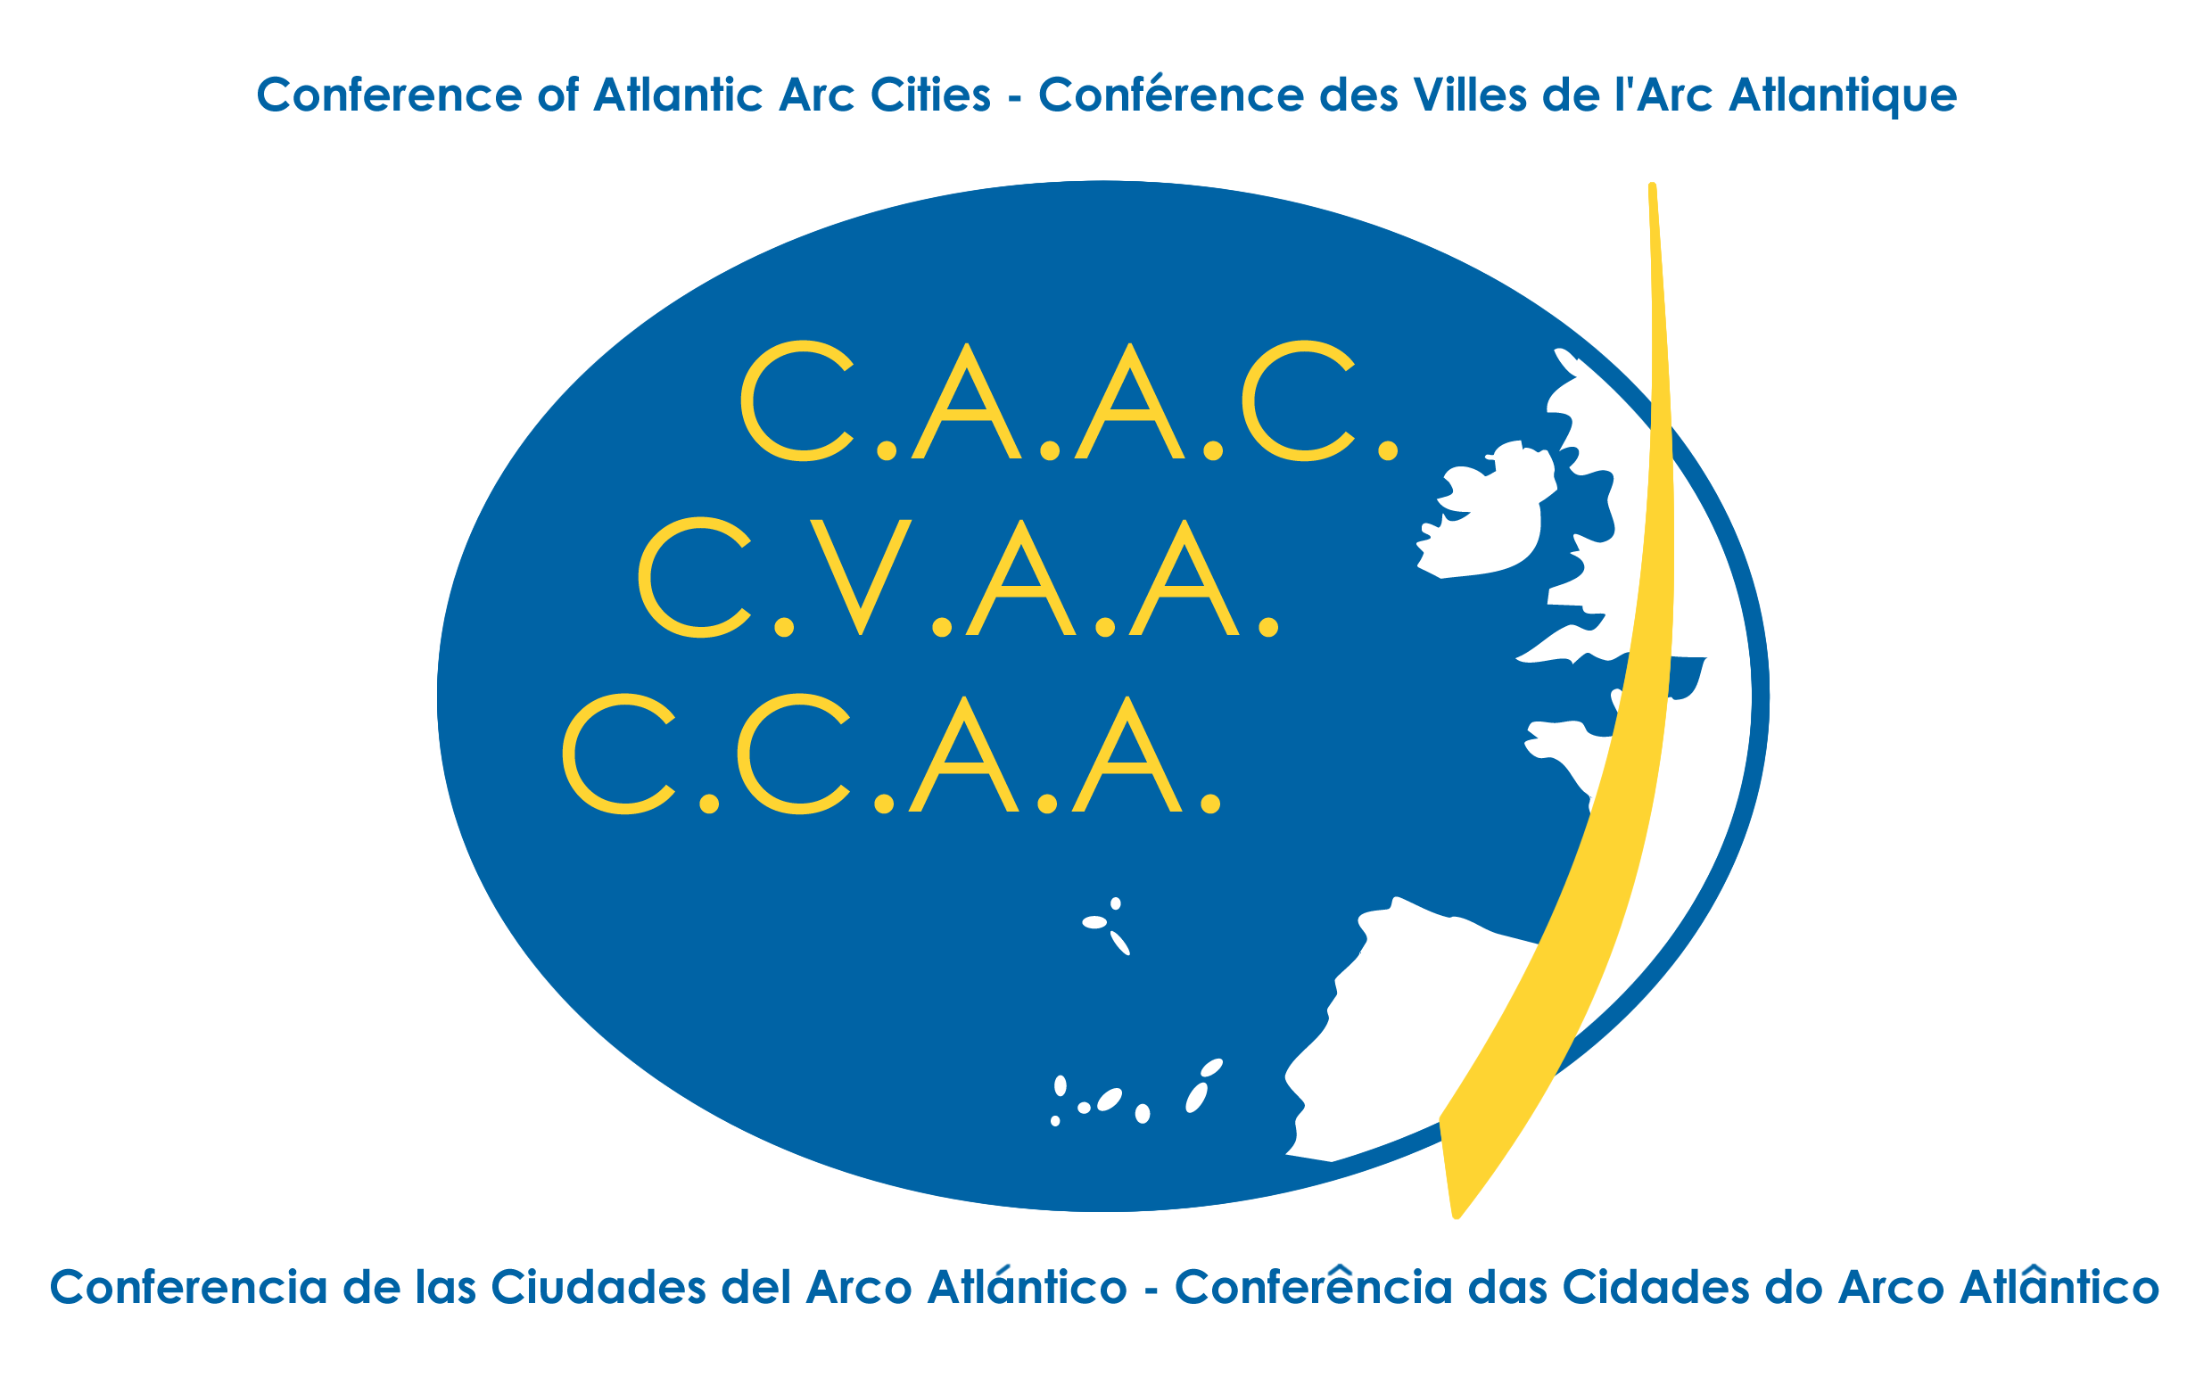 | Buró Ejecutivo Extraordinario  de la Conferencia de las Ciudades  del Arco Atlántico  Jornada Marítima Europea  21 de mayo de 2010  Gijón (España)

Orden del día provisional
Viernes 21 de mayo de 2010

Sesión presidida por la Sra. Paz Fernández Felgueroso,
Alcaldesa de Gijón y vicepresidenta de la CCAA
14.30 – 14.45 Presentación y bienvenida: Conclusiones de la Jornada Marítima Europea – Gijón
14.45- 15.15 Ciudades Atractivas y Solidarias: motores de desarrollo – Donostia San Sebastian
15.15 – 15.45 Desarrollo urbano sostenible, interfaz entre el mar y la tierra – Nantes Métropole
15.45 – 16.15 La estrategia de las ciudades del Arco Atlantico: la perspectiva macro regional y el trabajo en red. – Secretaría CCAA
16.15-16.30: Pausa Café – Rueda de prensa
Sesión presidida por el Sr. Philippe Duron,
Alcalde de Caen, diputado por Calvados y presidente de la CCAA
16.30-17.00 Asamblea General: Balance de diez años de cooperación: resultados y perspectivas – Presidencia CCAA
17.00-18.30 Estrategia y coordinación de la acción urbana: nuevos instrumentos de acción para la CCAA – Rennes

